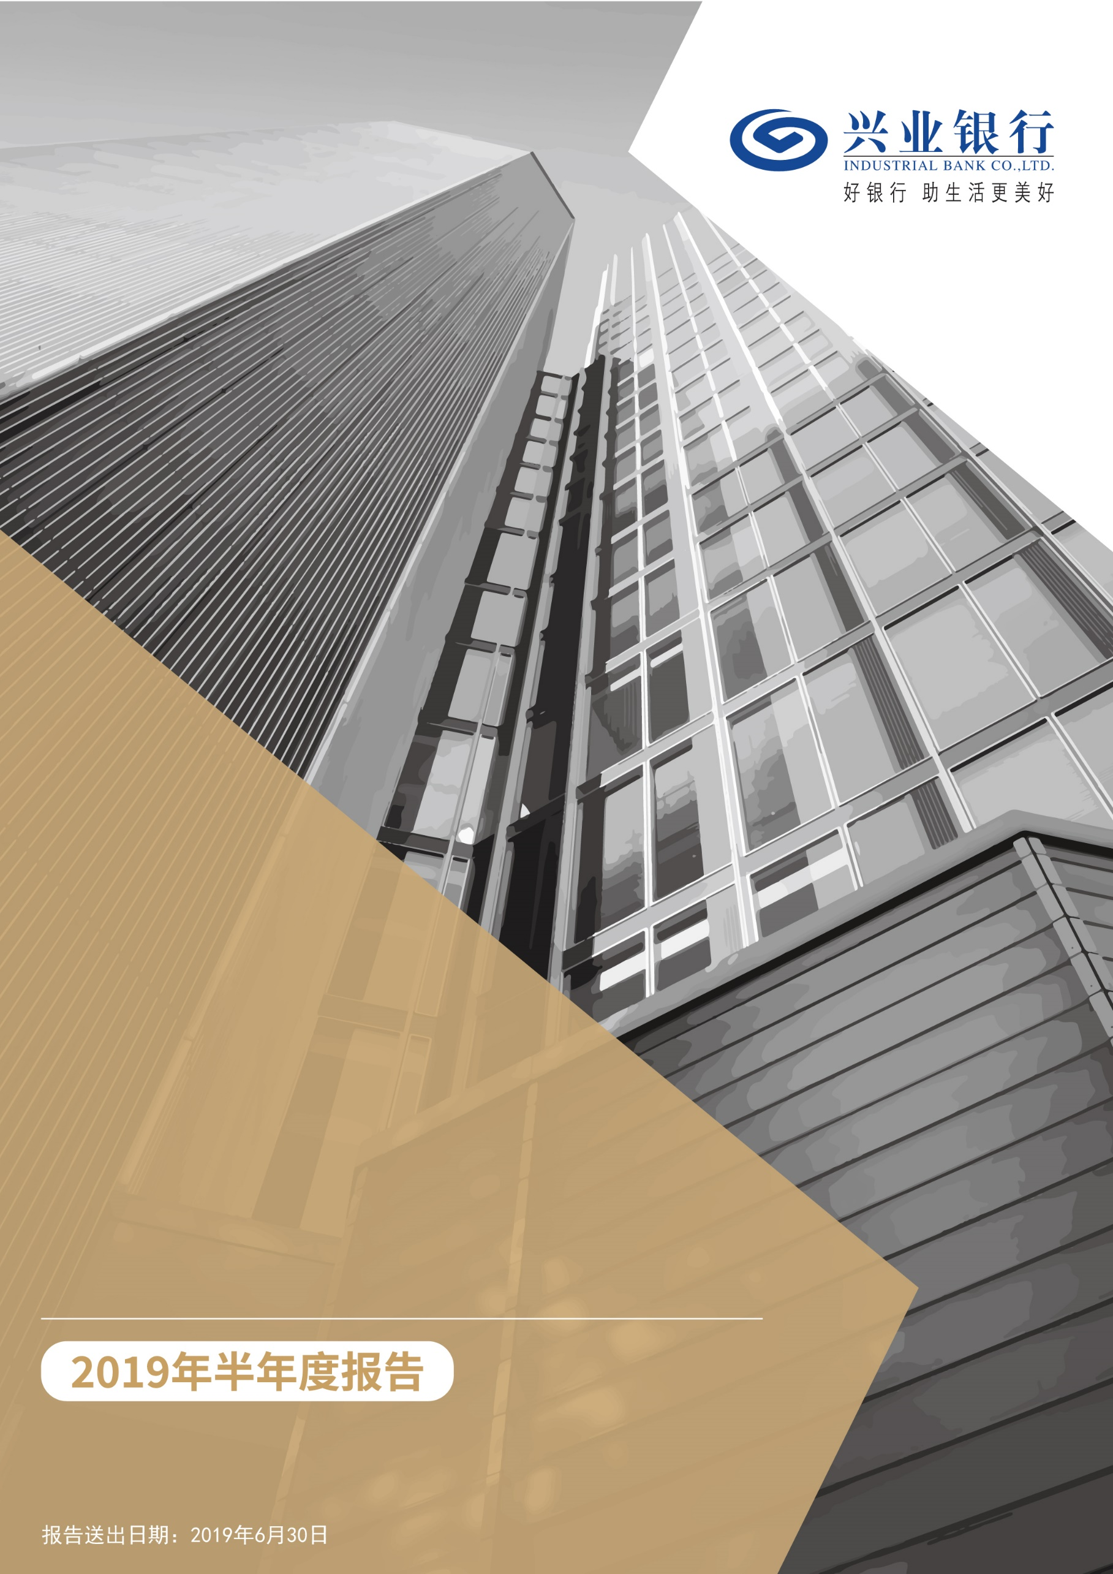

{{PRODNAME}}


- 温馨提醒：理财非存款，产品有风险，投资需谨慎！
- 理财信息可供参考，详情请咨询理财经理，或在“中国理
财网（www.chinawealth.com.cn）”查询该产品相关信息。
- 兴业银行股份有限公司保留对所有文字说明的最终解释权。
- 投资组合情况（期末投资组合情况、杠杆比例、资产前十
持仓等）详情请理财持有人登录网银后进行查询。


基本要素 | 产品详情
{{!s003}}


【模板开发：主表内容{{ }必须使用大写字母(因@Select查询返回的map的key为大写)，子表{{}}则与子表id大小写一致】
报告期内，本产品七日年化收益率均值{{YIELD}}，同期业绩比较基准如下：
适用期间 | 业绩比较基准
{{!s004}}
【模板开发：单行子表，能继承表格单元格高度】

七日年化收益率与业绩比较基准对比图-曲线图
{{@s006}}

七日年化收益率与业绩比较基准对比图-柱状图
{{@s007}}

七日年化收益率与业绩比较基准对比图-饼状图
{{@s008}}

报告期末，产品净值表现具体如下：
估值日期 | 万份收益 | 七日年化收益率 | 产品资产净值
{{!s005}}

【模板开发：多行子表，暂时不能继承表格单元格高度，故都用默认格式约0.7cm】


【模板开发：文本段落，在{{}}后需要紧跟一个回车符，否则段落不会换行】
{{TZJLJJ}}


{{YZFX}}


{{TGBG}}

----- END -----

